ЕГЭ по математике сложный хотя бы потому, что их сразу два: базовый и профильный уровень. И готовиться можно тоже по-разному. Хотя если вы помните таблицу умножения и что-то знаете про тригонометрию — с базовым уровнем будет просто. Как готовиться к экзамену — рассказывает учитель математики школы № 2107 Зоя Ильиченкова.
В ЕГЭ по математике в этом году изменений нет. Сдавать экзамен будут 30 мая (базовый уровень) и 1 июня (профильный). В базовом — 20 заданий, на которые даётся три часа (180 минут). За них можно получить максимум 20 баллов, которые переводятся по пятибалльной школе. В профильном — 19 заданий (8 базового уровня сложности, 16 повышенного и 2 высокого). Их нужно решить за 3 часа 55 минут (235 минут). Всего можно получить 32 первичных балла. Система перевода первичных баллов в оценки (базовый уровень) и тестовые баллы (профильный), скорее всего, останется прежней.
С чего начать подготовку
Подготовка к ЕГЭ по математике в 11 классе должна быть скорее повторением пройденного материала. Готовиться с нуля немного поздно. Для начала нужно решить, какой уровень вы будете сдавать. На экзамене базового уровня можно пользоваться справочным материалом. На профильном — все формулы придётся держать в голове.
Перед началом подготовки выясните, что вы вообще помните, а что забыли. Выполните несколько работ из базового или профильного уровней.
В профильной части сделайте первые 12 задач с кратким ответом без использования дополнительных материалов. Если вы решили верно больше половины задач — не всё плохо, нужно только повторить. Если меньше половины — пора начинать переживать.
На повторение каждой темы у вас уйдёт в среднем по неделе (3-4 часа подготовки). Если тему нужно изучать с самого начала — потребуется не меньше двух недель. Закончить подготовку к материалам желательно к середине апреля, а остальное время оставить на «шлифовку».

Подготовка к заданиям с кратким ответом
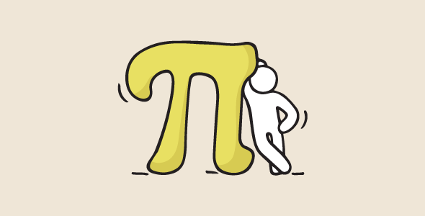
Готовиться к выполнению заданий стоит начать с блоков, которые чаще всего встречаются. Примерно в таком порядке:
- «Вычисления и преобразования»
- «Арифметика», «Уравнения (неравенства)» и «Диаграммы»
- «Стереометрия»
- «Планиметрия (по клеточкам)»
- «Теория вероятностей»
С остальными блоками сложнее. Если времени осталось немного, отработайте те темы, которые вы лучше помните. Пусть вы лучше решите целиком тригонометрическую задачу, чем не сделаете ничего. Если вы совсем не успели повторить какие-то темы, то во время решения всё равно попытайтесь выполнить все задания. Некоторые могут быть интуитивно понятными и несложными. Если, конечно, нет проблем с базой.

Подготовка к заданиям профильного ЕГЭ
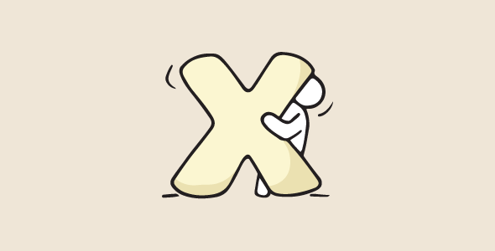
Блок с задачами, где нужно записывать решения, есть только в ЕГЭ профильного уровня. Для начала изучите критерии оценивания (их можно найти в демонстрационном варианте на сайте ФИПИ). Это нужно для того, чтобы вы понимали, что указывать в записи решения, потому что часто теряют баллы именно на этом.
Например, при отборе корней на круге в тригонометрическом уравнении из задания № 13 нужно обязательно эти точки указать на круге. Иначе даже при правильном решении ответ не зачтут. А в экономической задаче № 17 нужно обязательно описать построенную математическую модель, а не просто использовать её для решения.
Полезно знать, что в задаче № 13 без правильного решения пункта «а» пункт «б» не будет зачтён. А в задаче № 17 дают один балл за правильно построенную математическую модель, даже если вы не довели решение до конца. Всё это в критериях оценивания.
В задачах на уравнения и неравенства (№ 13 и № 15) обратите внимание на область определения логарифмической функции и область значения тригонометрической функции. Вообще, эти задачи (вместе с № 17) — самые простые в этой части экзамена.
Экономическая задача (№ 17) связана с процентами, арифметической или геометрической прогрессией.
В стереометрической задаче (№ 14) нужно доказать пункт «а». Когда будете готовиться, обязательно повторите способы построения сечений и признаки параллельности и перпендикулярности прямых и плоскостей. Ошибиться можно при доказательстве перпендикулярности прямой и плоскости (многие забывают, что нужно предъявить две пересекающиеся прямые, которым перпендикулярна данная).
Планиметрическая задача (№ 16). Для неё нужно повторить материал для решения задач с кратким ответом, так как объём знаний, необходимый для этого задания, довольно серьёзный. Для решения таких задач нужно хорошо знать окружности, которые часто не успевают пройти в базовых классах основной школы.

Как распределить время за полгода до экзамена
1. Идите от простого к сложному. Как ни странно, стоит отработать сначала задания, в которые вы больше уверены. Особенно если вам кажется, что вам не хватит времени на все. К тому же, если вы знаете какой-то материал действительно хорошо, через него будет проще разобраться с более сложными вещами. С базовыми блоками нужно закончить к февралю.
2. Все формулы учить необязательно. Только часто встречающиеся. Нужно понять, как из одних формул быстро вывести остальные. Например, формула синуса двойного угла встречается во многих задачах и её надо знать наизусть. А синус тройного угла — гораздо реже, но его надо уметь выводить из формулы синуса суммы. Учить формулы можно по-разному: написать на бумаге и развесить на видном месте. Или сделать шаблон с половинкой формулы или начальной фразы (например, sin2x=, Vшара=) и вечерами заполнять по памяти.
3. Решайте задания целиком. Даже если не успели повторить какие-то блоки и в чём-то не уверены. Этим нужно заняться уже в апреле.
4. Не пишите больше, чем нужно. Но при этом все логические шаги ваших рассуждений должны быть расписаны. Когда будете проверять себя, сначала сравните ответ решения задачи, а потом постарайтесь разобраться в решении. Сравните способ решения. Если всё совпадает, проверьте, все ли шаги были сделаны верно и достаточно ли подробно расписаны.
5. Не нервничайте. Банально, но важно. Времени осталось немного, но вполне достаточно для того, чтобы сдать базовый уровень ЕГЭ на минимальный балл (и получить аттестат) и даже поучаствовать в конкурсе в профильный вуз.

